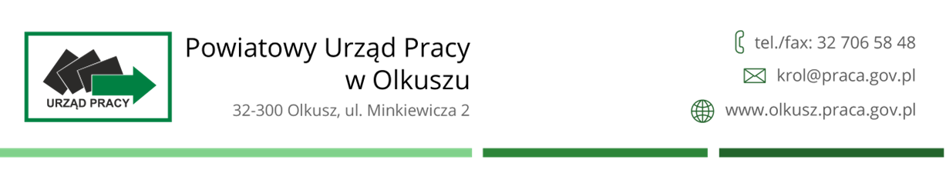
HARMONOGRAM PLANOWANYCH GRUPOWYCH PORAD ZAWODOWYCH
REALIZOWANYCH W CENTRUM AKTYWIZACJI ZAWODOWEJ
POWIATOWEGO URZĘDU PRACY W OLKUSZU – I KWARTAŁ 2024

TEMATYKA SPOTKANIA | TERMIN PRZYJMOWANIA ZGŁOSZEŃ | TERMIN SPOTKANIA | PROWADZĄCY/  KONTAKT | MIEJSCE SPOTKANIA
Styczeń-Marzec 2024 |  |  |  | pokój 1/ poziom górny
Dojście do celu. Od motywacji do realizacji. | 26.01.2024 | 29.01.2024 | doradca zawodowy  Anna Janik  tel. 32 706 58 34  a.janik@olkusz.praca.gov.pl
doradca zawodowy
Anna Wójcik
tel. 32 706 58 34
a.wojcik@olkusz.praca.gov.pl
Rynek pracy i źródła informacji istotne dla realizacji celów zawodowych. | 23.02.2024 | 26.02.2024 | doradca zawodowy  Anna Janik  tel. 32 706 58 34  a.janik@olkusz.praca.gov.pl  doradca zawodowy  Anna Wójcik  tel. 32 706 58 34  a.wojcik@olkusz.praca.gov.pl
Rynek pracy i źródła informacji istotne dla realizacji celów zawodowych. | 15.03.2024 | 18.03.2024 | doradca zawodowy  Anna Janik  tel. 32 706 58 34  a.janik@olkusz.praca.gov.pl  doradca zawodowy  Anna Wójcik  tel. 32 706 58 34  a.wojcik@olkusz.praca.gov.pl

